College van Burgemeester en Wethouders van Delft
Postbus 78
2600 ME DELFT

In afschrift aan de gemeenteraad van Delft

Zienswijze op het concept-saneringsprogramma 'Geluidsanering Julianalaan, Kanaalweg en Oostplein’

Delft, 10 mei 2019

Geacht College,

Op 3 april 2019 is door u in de Stadskrant kennis gegeven van het concept-saneringsprogramma 'Geluidsanering Julianalaan, Kanaalweg en Oostplein’ (hierna: het concept-saneringsprogramma).
Het concept-saneringsprogramma is voor ons aanleiding voor deze zienswijze.

Gebrekkige informatie over aanpak geluidhinder
Op 10 oktober 2018 hebben heeft de Belangenvereniging TU Noord u vragen gesteld over de hoge geluidbelasting in onze buurt. Deze brief heeft u niet beantwoord. Op 7 april 2019 is u gevraagd het concept-saneringprogramma actief openbaar te maken. Dit verzoek heeft u niet beantwoord. Een digitale kopie van de gevraagde informatie is ook op verzoek bij de Publieksbalie niet door u beschikbaar gesteld. Op de gemeentelijke informatiepagina is geen informatie te vinden over geluidsanering. Veel bewoners ontvangen geen huis-aan-huis-blad of lezen niet wekelijks de soms cryptische gemeentelijke berichten; zo ontbraken adressen (huisnummers) in de kennisgeving. Een officiële bekendmaking hebben wij niet gezien.

Geluidhinder en de mogelijkheden voor aanpak hiervan en de vraag wat geluidsanering in individuele gevallen betekent zijn complexe onderwerpen. Bewoners voelen zich ‘het bos ingestuurd’ door uw gebrekkige informatievoorziening. Andere gemeenten geven in dit opzicht een beter voorbeeld. Wij vragen u bewoners beter te betrekken bij dit vraagstuk en ernstig geluidgehinderden actief te benaderen met informatie over de aanpak van geluidhinder.

Het concept-saneringsprogramma is onvolledig
Een aantal woningen is naar onze mening ten onrechte buiten beschouwing gelaten voor sanering. Dit betreft de woningen Julianalaan 104 tot en met 116 en Julianalaan 66 tot en met 98. Voor aanmelding voor het saneringsprogramma is gebruik gemaakt van de in 1986 opgestelde B-lijst van woningen met een geluidbelasting van 60 - 65 decibel (dB). Uit eerder akoestisch onderzoek valt op te maken dat in elk geval de woningen Julianalaan 104 – 116 reeds in 1994 een gevelbelasting hadden van 70-71 dB. In elk geval blijkt dat nu voor de woningen Julianalaan 104 – 116 in de prognose sprake is van een berekende gevelbelasting van ten minste 68 dB of meer. Ook de woningen Julianalaan 66 – 98 dienen gesaneerd te worden.

Niet gemelde saneringsadressen vallen niet onder de sanering zoals gedefinieerd in artikel 89 van de Wet geluidhinder (Wgh) en komen niet in aanmerking voor financiering van rijkswege. Wel blijft de gemeente verantwoordelijk voor de geluidssanering van de saneringsobjecten ook als ze niet gemeld zijn (art. 126, lid 4, Wgh). Ingevolge artikel 111, tweede en derde lid, van de Wet geluidhinder treft de gemeenteraad met betrekking tot de geluidwering van gevels van in aanbouw zijnde of aanwezige woningen ten aanzien waarvan een hogere geluidbelasting dan 50 dB(A), vanwege een weg, als de ten hoogste toelaatbare is vastgesteld, maatregelen om te bevorderen dat de geluidbelasting binnen de woning bij gesloten ramen ten hoogste de in deze artikelleden vermelde maximale binnengrenswaarde bedraagt. De Afdeling bestuursrechtspraak van de Raad van State stelt vast dat de plicht tot het al dan niet treffen van maatregelen rechtstreeks voortvloeit uit artikel 111, tweede en derde lid, van de Wet geluidhinder. Indien het binnenniveau in een woning, nadat hiervoor een ten hoogste toelaatbare waarde van de geluidbelasting is vastgesteld, meer bedraagt dan de in deze artikelleden vermelde maximale binnengrenswaarde, dan dient de gemeenteraad op grond van dit artikel immers maatregelen te treffen. Noch in de Wet geluidhinder noch in hierop gebaseerde regelgeving valt een bepaling aan te wijzen op grond waarvan de gemeenteraad in bepaalde gevallen kan afzien van het treffen van de in artikel 111, tweede en derde lid, van de Wet geluidhinder bedoelde maatregelen.

Doelmatigheid stiller wegdek onderschat, flankerende maatregelen ontbreken
In het door de raad vastgestelde en nog vigerende Lokaal Verkeer en Vervoerplan (LVVP) is de Julianalaan tussen Oostplein en Poortlandplein aangewezen als weg die ingericht wordt als 40-km weg. Weliswaar is dit geen wettelijke maximumsnelheid (en dient voor geluidberekeningen uitgegaan te worden van 50 km per uur), maar deze inrichting maakt de feitelijke snelheid aanzienlijk lager dan in het huidige 50 km-profiel. Inrichting als 40-km weg is van belang omdat een lagere rijsnelheid tot minder geluidemissie leidt en de akoestische levensduur van geluidreducerende deklagen verbetert en daardoor eerder doelmatig is.

Citaat LVVP “herinrichting van de Julianalaan (tussen Rotterdamseweg en Poortlandplein). Door het voorgenomen tweerichtingsverkeer op de Mijnbouwstraat kan de Julianalaan heringericht worden als een autoluwe straat. Het vrachtverkeer zal geweerd / ontmoedigd worden. Het verwachtte effect is een vermindering van het vrachtverkeer met 250 vrachtauto’s per dag. Dit effect zal optreden op de gehele Julianalaan, Oostplein en Oostpoortweg… “.

Er staat in het LVVP verder o.a. “TU-noord-gebied blijft na deze wijzigingen in de verkeerscirculatie zwaar belast. Zowel vanuit capaciteit als leefbaarheid is het gewenst dat minder verkeer via deze wegen naar de binnenstad rijdt. De luchtkwaliteit en de geluidhinder blijven zorgelijk.” Ook in de nota van antwoord zienswijzen concept LVVP staat het volgende “C.3. (Belangenverening TU Noord) Wijkontsluitingswegen: C.3.1 Gevraagd wordt of het stukje Julianalaan Noord, tussen het Poortlandplein en het Oostpoortplein ook een 40 kilometerweg wordt. Antwoord: Ja, in het LVVP staat dat als zodanig aangegeven.”

In het LVVP staat verder het volgende. “Op de Julianalaan Noord [Oostplein – Poortlandplein] en het Mijnbouwplein is berekend dat de geluidbelasting hierdoor tussen de 1,7 en 2,6 dB(A) zal toenemen. Om dit effect teniet te doen zal de gemeente Delft op de betrokken wegen geluidarm asfalt toepassen. Dit soort asfalt heeft een reductieeffect van 4,4 dB(A) bij 50 km/h. Zodoende wordt de berekende toename volledig teniet gedaan. Voor het toepassen van geluidarm asfalt heeft de gemeente financiële middelen gereserveerd.” In het onderzoek is uitsluitend DDL type B beschouwd en als technisch ongeschikt afgevallen, maar andere, duurzamere wegdektypen, zoals SMANL8G+, zijn ten onrechte niet beschouwd.

Ook in het huidige (vigerende) Actieplan Geluid 2013 - 2017 geeft u aan (figuur 1) dat een geluidreducerende deklaag gewenst is voor de Julianalaan en het overige traject A13 - centrum. Eén van de maatregelen uit het actieplan 2013-2017 was ook het uitvoeren van locatiespecifiek onderzoek naar situaties met een hoge geluidbelasting, wat wederom niet heeft plaats gevonden. Er staat: “De gemeente onderzoekt de mogelijkheid de lijst met woningen met een hoge geluidbelasting opnieuw te prioriteren, en een plan op te stellen om de hoogst geprioriteerde situaties aan te pakken.” Duidelijk is dat voor een aantal woningen - waaronder aan de Julianalaan – wel eens zou kunnen gaan gelden “van uitstel komt afstel“.

Wat bij het nieuwe ontwerp Actieplan Geluid 2019-2022 vooral opvalt, is het gebrek aan actie en het vrijwel geheel ontbreken van gemeentelijke autonome saneringsmaatregelen om geluidhinder te beperken. Ook is niet duidelijk wat gemeentelijke ambities zijn op geluidgebied na invoering van de Omgevingswet (2021).

Sinds 2005 is niets gedaan op het traject Julianalaan (Oostplein – Poortlandplein) met bovenstaande vaststellingen en toezeggingen. Eerdere, herhaalde toezeggingen om dit deel van de Julianalaan verkeersluwer (40 km) en stiller te maken (onder andere door toepassing van geluidreducerend asfalt) zijn nooit uitgevoerd en bijvoorbeeld ook niet voorzien bij reconstructie van de Mijnbouwstraat en Poortlandplein.

De gemeente is in dit opzicht onbetrouwbaar gebleken en lijkt nu opnieuw alle eerdere toezeggingen te zijn vergeten. Bij het nu voorliggende concept-saneringsprogramma is ook uitsluitend gekeken naar kostendekking van geluidsanering door het Rijk. De woningen die ten onrechte ontbreken op de B-lijst en de woningen die niet zijn aangemeld maar desondanks zeer hoge geluidbelastingwaarden hebben zijn niet in een gezamenlijke aanpak beschouwd.

Verkeersberekeningen onjuist
In het onderzoeksrapport van Royal Haskoning DHV voor het concept-saneringsprogramma staat dat de verkeersgegevens zijn aangeleverd door de gemeente Delft. Er wordt in het rapport opgemerkt “In Delft wordt geen rekening gehouden met een autonome groei zoals bijvoorbeeld in de landelijke RC- en GE-scenario's. Ervaring uit verkeerstelling leert dat er geen autonome groei van autoverkeer is.” Bewoners begrijpen dat niet vanuit hun eigen waarneming dat de files in de Julianalaan tijdens de spits jaar op jaar ernstiger worden.

Het buiten beschouwing laten van de autonome verkeersgroei levert een aanzienlijk lagere verkeersprognose en dus geluidbelasting op voor het maatgevende toekomstjaar. Het niet meerekenen van autonome verkeersgroei is niet alleen ongebruikelijk, maar ook in strijd met voorgeschreven uitgangspunten en rechtspraak. Bureau Sanering Verkeerslawaai (BSV) schrijft bijvoorbeeld in de Notitie onderbouwing verkeersgegevens (BSV, 29 april 2015) “In de regel wordt op de tellingen een groeipercentage toegepast. Dit percentage moet nader zijn toegelicht. Bij voorkeur wordt hierbij verwezen naar een trend in telgegevens.” Alleen al de enorme groei van de TU Delft in aantallen studenten en medewerkers en toenemende bedrijvigheid in en rond het TU-terrein veroorzaken extra autonome groei in onze wijk. Vergelijking met saneringsprogramma’s van een reeks andere gemeentes laat zien dat daar wel wordt uitgegaan van autonome verkeersgroei.

Zowel voor Nederland als geheel als voor deze agglomeratie geldt dat uitgegaan dient te worden van een autonome groei van het verkeer. In de Trendpublicatie Zuid-Holland "Met het oog op overmorgen” (Provincie Zuid-Holland, november 2016) staat: “Voor Zuid-Holland zullen sommige trends anders doorwerken dan in andere delen van Nederland wat tot een gemiddeld hogere groei van de mobiliteit zal leiden, ook in de lagere scenario’s.” Ook het Actieplan geluid van de Provincie Zuid-Holland gaat uit van autonome groei. Er staat (in paragraaf 4.7 Toekomstige toename verkeersintensiteiten) “Om die reden is ook het in ogenschouw nemen van een waarschijnlijk geachte toekomstige groei van het wegverkeer een aanvullend element in de afweging welke knelpunten het beste kunnen worden aangepakt.“

Overigens heeft de Afdeling bestuursrechtspraak van de Raad van State geoordeeld dat een scenario van hoge verkeersgroei, ook (en juist) in Zuid-Holland, aannemelijker is dan een lage of zelfs geen groei.

Bij de ruimtelijke ontwikkelingen die zijn meegenomen ontbreken belangrijke opgaven zoals de bouw van 15.000 (!) woningen binnen de gemeente Delft waarvan het grootste deel in het gebied Schieoevers Noord gerealiseerd zou moeten kunnen worden volgens het opgestelde MER Schieoevers Noord. Dat in TU Noord tot 3.000 auto’s extra per dag te verwachten zijn is niet meegenomen in de modelberekeningen voor het concept saneringsprogramma. De verkeersprognoses zijn dus een onderschatting door zowel het ontbreken van sterk verkeer genererende ruimtelijke ontwikkelingen (zoals veel meer extra woningen) als het ontbreken van autonome verkeersgroei.

Samenloop van opgaven is niet beoordeeld
De Handreiking saneringsprogramma van BSV geeft een aantal nuttige tips voor integraal werken. Zo staat er “Een volledige saneringsaanpak in het projectgebied is nodig.” Dat wil zeggen dat de aanpak zich niet alleen moet richten op de B-lijst-woningen maar ook op andere opgaven. Dat is niet het geval. Een andere tip bij de aanpak van geluidsanering is om te kijken naar mogelijke samenloop met andere plannen in de gemeente zoals nieuwe verkeersplannen. Een verwijzing naar het in ontwikkeling zijnde nieuwe mobiliteitsplan ontbreekt.

Een belangrijke opgave is om vooral oude woningen energiezuiniger te maken en hiervoor isolerende maatregelen te stimuleren. Geluidisolerende maatregelen kunnen daarbij tevens bijdragen aan de doelen op energiegebied. Elke verwijzing in dit opzicht ontbreekt.

Ten slotte
De sanering van verkeerslawaai is te beperkt en onvolledig. Door de gemeente bekostigde maatregelen zijn buiten beschouwing gelaten, terwijl er in het verleden al veel toezeggingen zijn gedaan voor verbetering van de situatie in onze buurt die ook vastgesteld zijn door de raad. Wij vinden dat onbegrijpelijk.

Het nu voorliggende concept-saneringsprogramma schiet op meerdere punten tekort. Om deze reden vragen wij u het ontwerp aan te passen en de samenhang met overige maatregelen expliciet te benoemen en in de berekeningen mee te nemen. Daarnaast vragen wij u de overige woningen die een te hoge geluidbelasting hebben te betrekken in de aanpak. Meer expliciet vragen wij u bij het akoestisch onderzoek naar binnenwaarden die woningen te betrekken waarvan aangenomen mag worden dat deze een binnenwaarde van 43 dB of hoger hebben. Vanuit doelmatigheid kan zodoende in een keer de basis worden gelegd voor het door u gewenste nadere knelpuntenonderzoek.

Na vele jaren van niet nagekomen toezeggingen en almaar toenemende belasting door het verkeer is nu een integrale, doortastende aanpak geboden.

Met vriendelijke groet,

[naam]

Bijlage
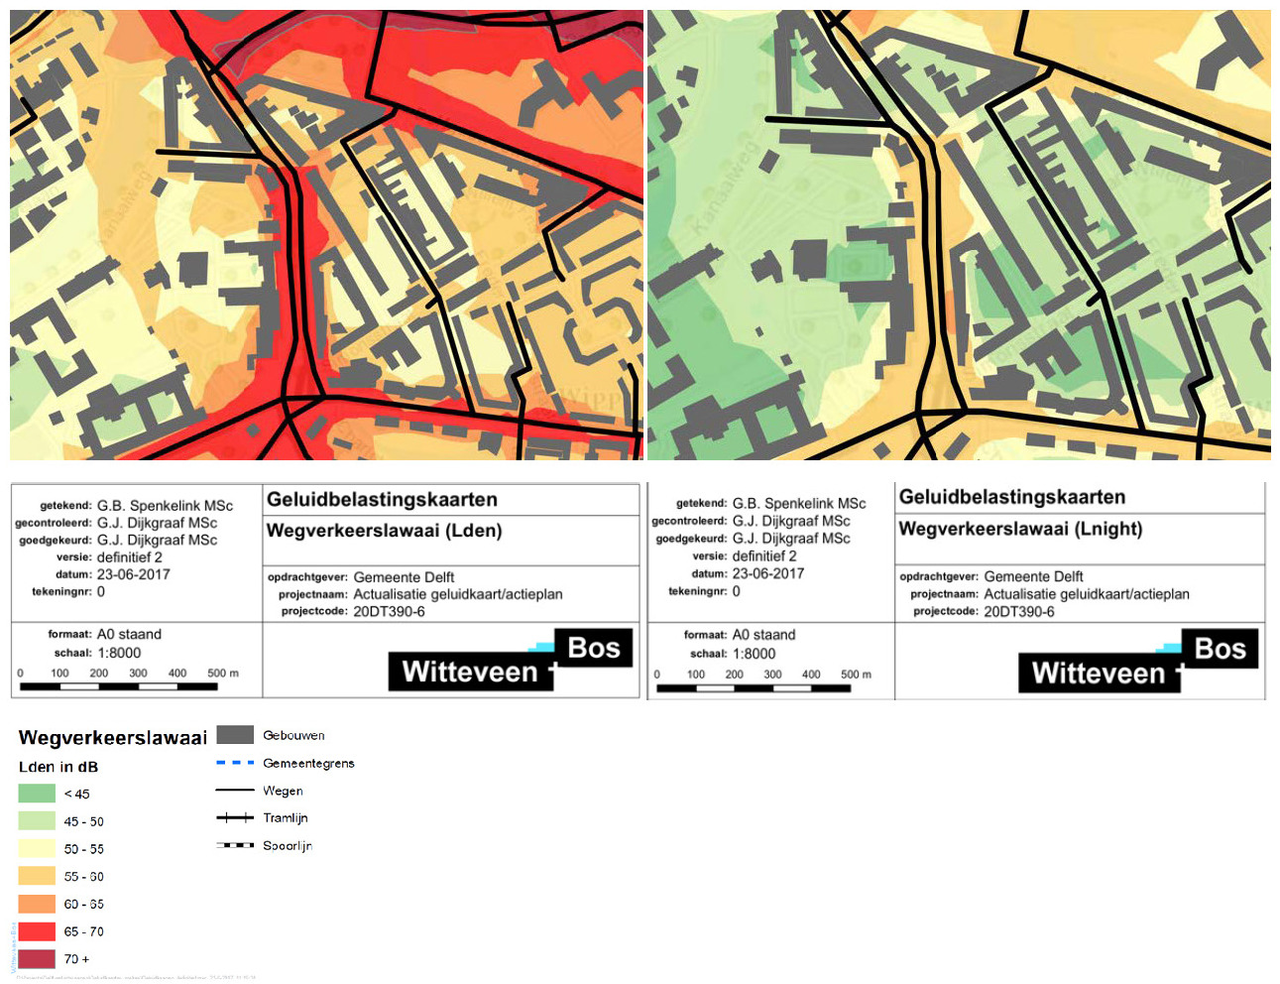
Geluidbelasting t.g.v. wegverkeer 2017 Julianalaan (Oostplein - Poortlandplein)
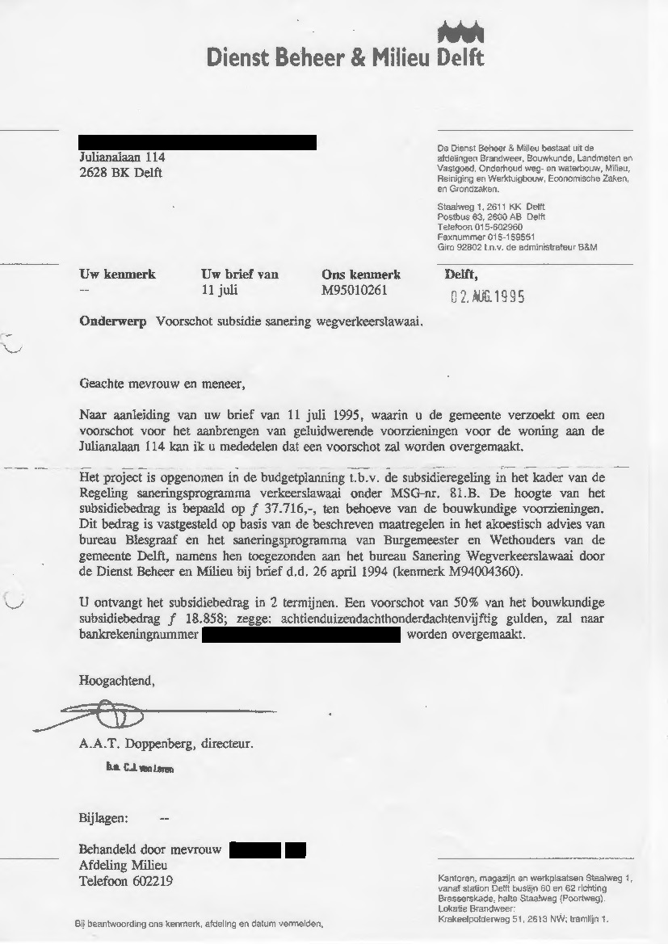
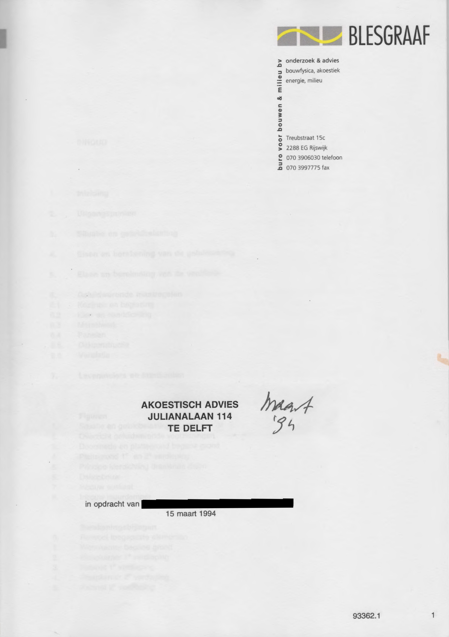
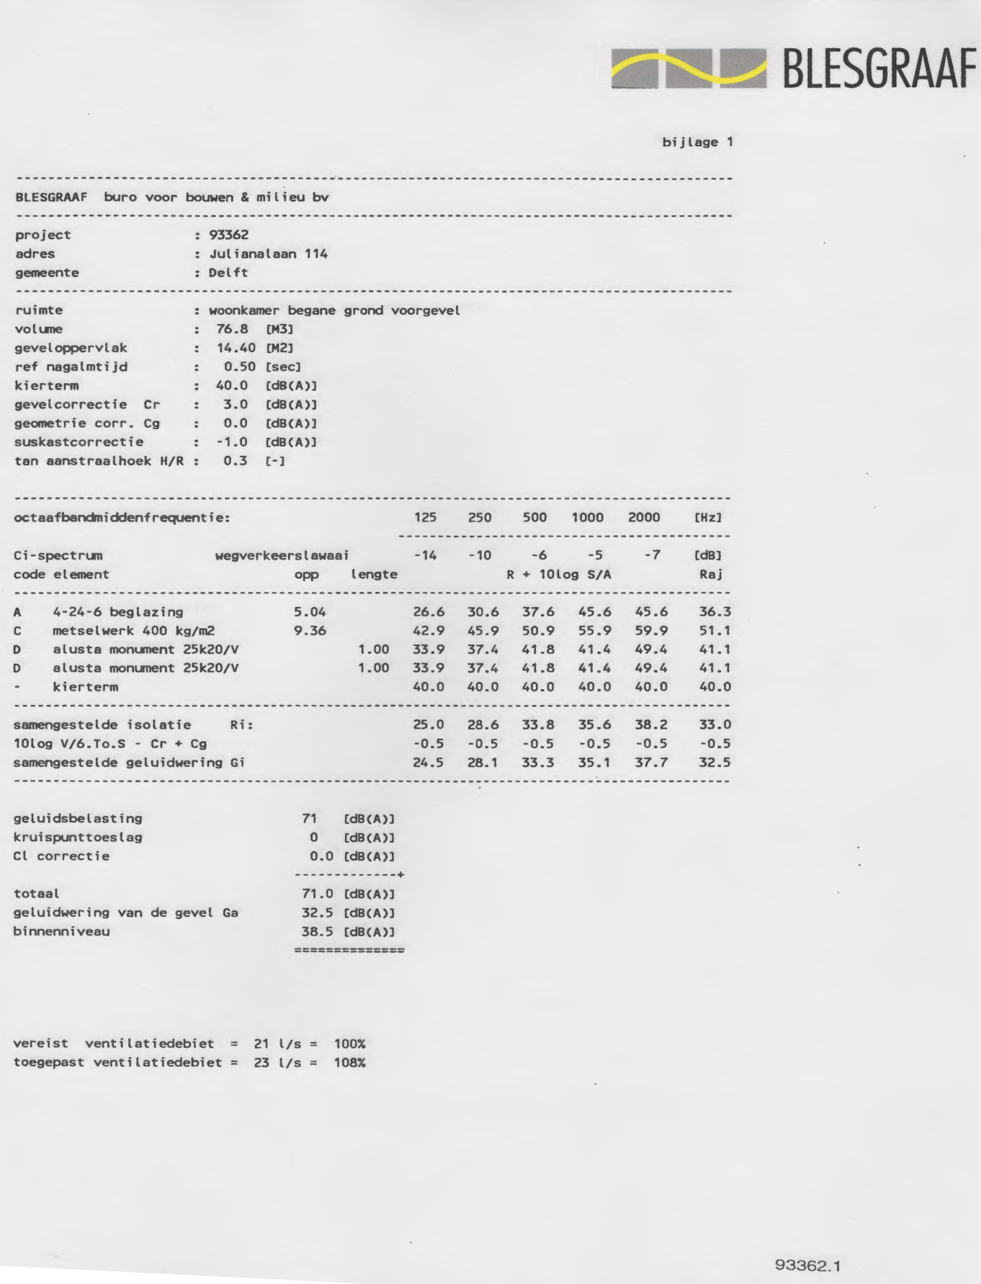
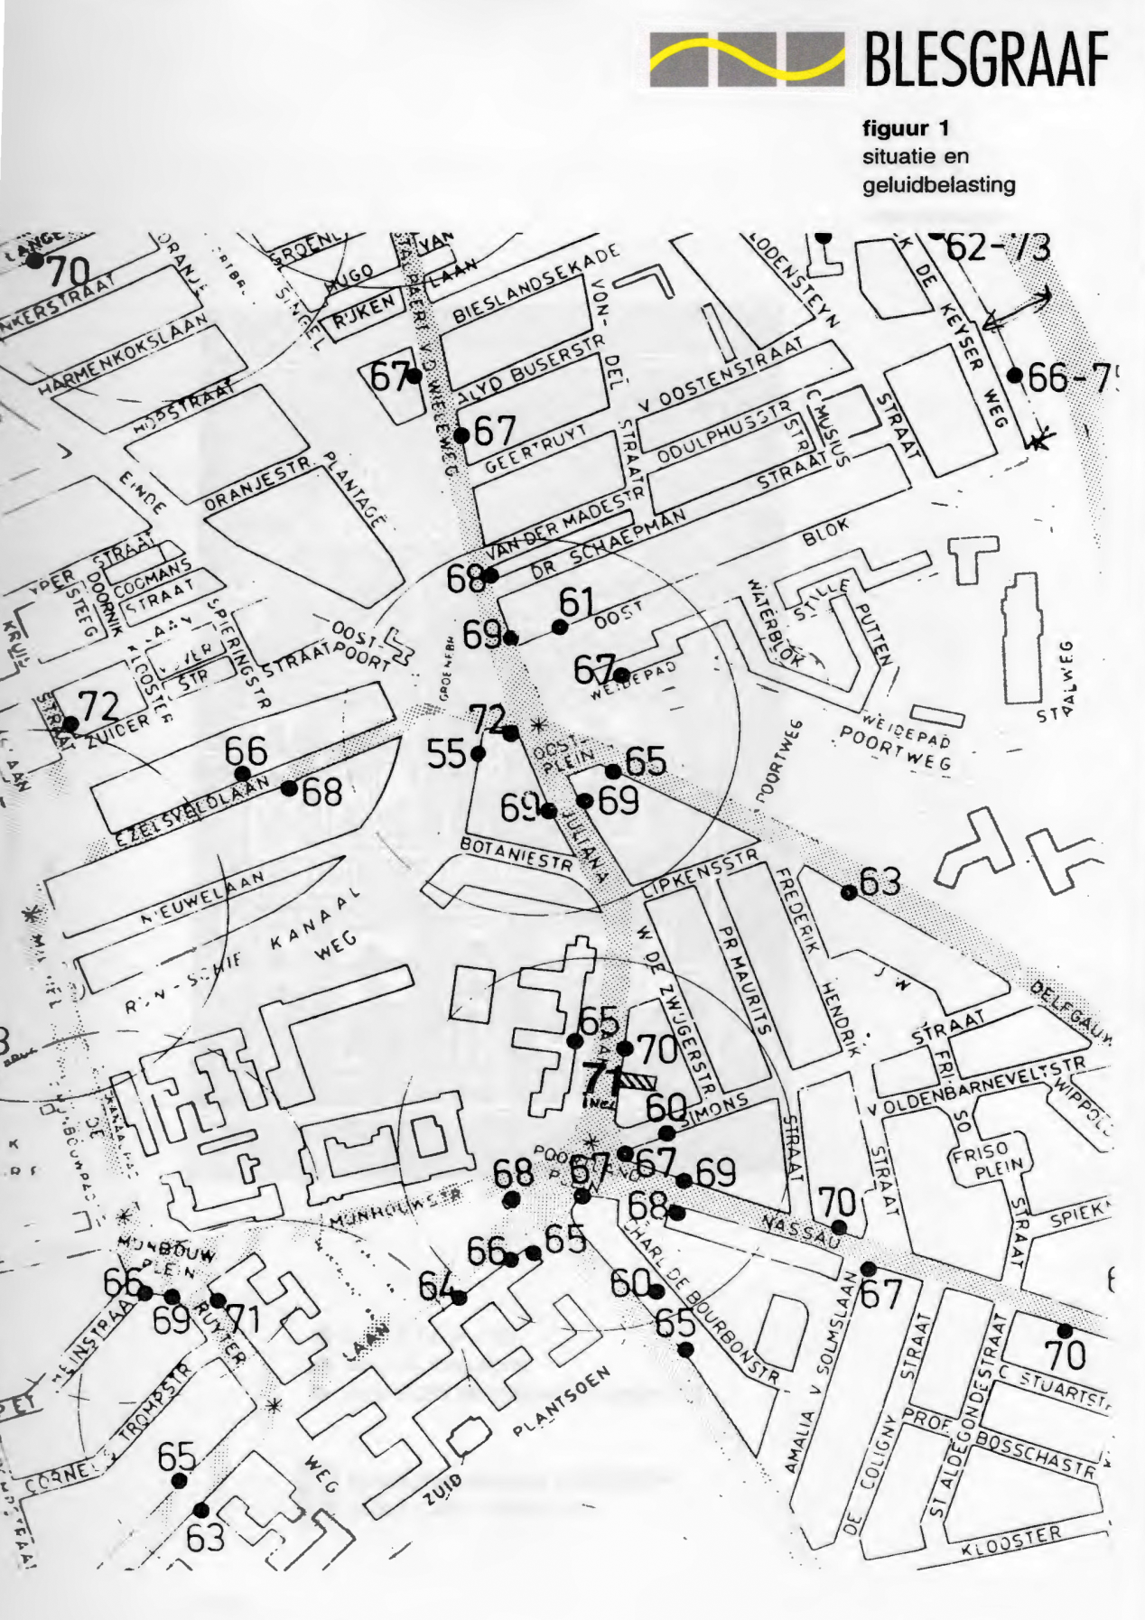

Brief van 10 oktober 2018 “vragen over te hoge geluidbelasting in woonbuurt” http://www.tunoord.nl/wp-content/uploads/vragen-geluidbelasting-Delft-TU-Noord-101018.pdf
Brief van 7 april 2019 “Verzoek tot actieve openbaarmaking van (milieu)informatie” https://ris.delft.nl/internet/overige-stukken_41186/category/publicatiestuk/ingekomen-stukken_63/1915248-belangenvereniging-tu-noord-verzoek-actieve-openbaarmaking-gemeentelijke-milieuinformatie_110266/1915248-belangenvereniging-tu-noord-verzoek-actieve-openbaarmaking-gemeentelijke-milieuinformatiepdf_2649922.pdf
https://www.delft.nl/milieu/lucht-en-geluidskwaliteit-uw-buurt
https://zoek.officielebekendmakingen.nl
Bijvoorbeeld de gemeente Helmond, https://www.helmond.nl/geluid
Met uitzondering van de reeds gesaneerde woning Julianalaan 114
Rapport opgesteld ten behoeve van geluidsanering Julianalaan 114: “Blesgraaf Onderzoek en Advies. Akoestisch advies Julianalaan 114 te Delft.” Dit project was opgenomen in de budgetplanning ten behoeve van de subsidieregeling in het kader van de Regeling saneringsprogramma verkeerslawaai onder MSG-nr. 81.B. Door de gemeente Delft is aangegeven dat deze woning saneringsplichtig was en bij besluit onder kenmerk M95010261 d.d. 2 augustus 1995 is Hfl 37.716,- toegekend voor getroffen saneringsmaatregelen. Zie ook bijlage en zie verder ook DGMR Akoestisch onderzoek TU-Noord gebied V.2006.1104.00.R001 23-08-2006
ECLI:NL:RVS:2002:AE0408 2.4.
media.delft.nl/raad/Bestuursdocumenten/collegedossier%20GMT/lvvp.pdf
media.delft.nl/raad/commissies/cultuur_kennis/2005/Nota/c_2005_023_n.html
https://www.delft.nl/sites/default/files/2018.../Actieplan%20geluid%202013-2017.pdf
https://www.delft.nl/sites/default/files/2019-04/Ontwerpactieplan%20geluid%202019-2022.pdf
http://www.bsv.nu/wp-content/uploads/downloads/2015/06/20152904-notitieverkeersgegevens.pdf
https://staten.zuid-holland.nl/DMS_Import/Statencommissie_Bestuur_en_Middelen_BenM/2017/Statencommissie_Bestuur_en_Middelen_25_januari_2017/Opening_procedurevergadering/Ingekomen_stukken/Stuknr_573682546.org
https://www.zuid-holland.nl/onderwerpen/milieu/geluidskwaliteit/@23189/actieplan-geluid/
O.a. ABRvS, 27-01-2016, nr. 201500779/1/R6, 201501507/1/R6, 201501213/1/R6 en 201501216/1/R6 r.o. 22.2 en r.o. 33.
Zie ook de zienswijze hierover http://www.tunoord.nl/wp-content/uploads/TU-Noord-Zienswijze-ontwerp-Schieoevers-Noord-111218-web.pdf en het Verkeersrapport Schieoevers Noord https://media.delft.nl/pdf/Schieoevers/verkeersonderzoek-schieoevers-noord.pdf
https://ris.delft.nl/document.php?m=1&fileid=588418&f=0776470d29bb30849cb3c9408b7a1116&attachment=0&c=72328

